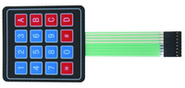

CAP622
Module clavier 16 touches (compatible Arduino)
Connexion par 8 pins au pas de 2.54 mm Nombreuses applications : codage, paramétrage, etc.

Bibliothèque
- Arduino : <Keypad.h>
- mBloc : perso

Connexions
8 broches de données numériques (D4 à D11) en version mBloc.

Liens
- Mise en œuvre
- Description

